Краткосрочное планирование по русскому языку и литературе
Раздел: Кем я хочу стать, когда вырасту  Урок 45-46. Встреча с интересными людьми |  |  | Кызылординская область, Казалинский район,  средняя школа №102
Дата: |  |  | Ф.И.О. преподавателя: Агибергенова Роза Анесовна
Класс: 5 |  |  | Количество присутствующих: |  | Количество отсутствующих:
Цели обучения |  | 5.1.3.1 – понимать основное содержание произведений фольклора и литературы/фрагментов, содержащих знакомые лексические и грамматические единицы, определять тему;
 |  | 5.1.4.1 – определять основную мысль текста на основе вопросов;
 |  | 5.2.1.1 – владеть словарным запасом, включающим слова с прямым и переносным значением;
 |  | 5.2.3.1 – соблюдать орфоэпические нормы;
 |  | 5.3.3.1 – формулировать вопросы по содержанию текста и отвечать на них;
 |  | 5.4.1.1 – создавать тексты (рассказ), используя элементы разговорного и художественного стилей
Предполагаемый результат |  | Все учащиеся смогут:
- понимать содержание художественного текста;
- определить значение слова;
- составлять предложения из разбросанных слов;
- правильно употреблять существительные с прилагательными;
- передавать события, соблюдая последовательность;
- участвовать в диалогах;
- находить в предложении прилагательные и записывать их;
- оценивать высказывание на основе своего согласия/несогласия
 |  | Большинство учащихся смогут:
- указать стили речи;
- определить тему, сформулировать основную мысль стихотворения;
- указать художественно-изобразительные средства в произведении С.Есенина «Буря»;
- составлять предложения, используя данные слова
 |  | Некоторые учащиеся смогут:
 |  | - передать содержание текста на русском языке и привести примеры однозначных и многозначных слов
Языковая цель |  | Полиязычие: падежи имен существительных – зат есімнің септіктері  Основные термины и словосочетания: орган, клавесин, скрипка, альт, фортепиано
Цель урока |  | Обеспечить формирование интереса к изучению русского языка
Привитие ценностей |  | Формировании толерантного отношения к изучаемому русскому языку
Межпредметные связи |  | Казахский язык, английский язык
Навыки использования ИКТ |  | Презентационный материал
Предварительные знания |  | Учащиеся имеют определенную базу знаний по теме на русском языке. Формулируют простые вопросы по содержанию текста
Ход урока
Этапы урока | Запланированная деятельность на уроке |  |  | Ресурсы
Начало урока. | І. Организационный момент.  Эмоциональный настрой  Учитель: Добрый день, друзья! Я рада вас видеть и очень хочу начать работу с вами. Хорошего вам настроения и успехов! Все ли готовы к уроку?  Дети: Да!  Учитель: Тогда вперед!  Учитель приветствует учащихся на трех языках: казахском, русском, английском  Проверка домашнего задания  ІІ. Актуализация знаний.  Прочитайте. Как определить падеж имени существительного? Выпишите существительное ИГРА в разных падежах. Ознакомьтесь с падежами имен существительных (Деятельность учащихся). Ученики определяют падежи, обращаясь в рубрику «Ваш помощник», стр 150.  Прием «Корзина идей» (Деятельность учащихся) На доске прикрепляется значок корзины, в которую условно собирается то, что узнали ученики о падежах имен существительных. Деление на группы. |  |  | Учебник. Часть 1  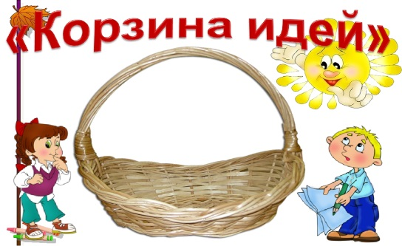
Середина урока. | ІІІ. Изучение нового материала  Упр. 294. (К) Дайте полные ответы на вопросы, употребляя существительные сестра и брат в различных падежах.  (К) Возьмите на заметку. Ознакомить учащихся с теоретическими сведениями из учебника (предлоги, которые употребляются с падежами)  Упр 295. Прочитайте. Определите, в каком падеже стоит существительное дело. Укажите в тексте слова.  Работа над презентационным материалом о творчестве Л.Бетховена.  Упр 297. Прочитайте рассказ, обращаясь к карточке-информатору.  Физминутка  ІV. Освоение изученного материала  Работа в группах.  Упр. 298. Сделайте морфологический разбор существительного художник |  |  | Учебник. Часть І  http://ppt4web.ru/mkhk/zhizni-tvorchestvo-  betkhovena.html  Физкультурная минутка.  Тихо все ребята встали,  Руки дружно все подняли,  Развели их в стороны,  Посмотрели, ровно ли,  Опустили разом вниз,  Тихо, тихо все садись.
Конец урока | Прием «Верные и неверные утверждения» выявляет уровень усвоения полученной информации на данном уроке.  Составление синквейна к слову мультфильм  Подведение итогов  Ф Учитель предлагает оценить свою работу по схеме:  узнал, открыл для себя...  Сегодня на уроке я научился, смог...  могу похвалить себя и своих  одноклассников за ...  Для самостоятельного изучения предлагается «УС» |  |  | Учебник. Часть 1

